# Tarea 4 – DSP

Estudiante: Steven Jimenez Bustamante

Empresa: Boston Scientific

Correo: [steven.jimenezbustamante@bsci.com](mailto:steven.jimenezbustamante@bsci.com)

Github: <https://github.com/stevenjimbus/DSP-curso-TEC>

## Ejercicio 1

|  |
| --- |
|  |

Utilizando la herramienta **fdatool** se diseñó el filtro con los siguientes parámetros de entrada: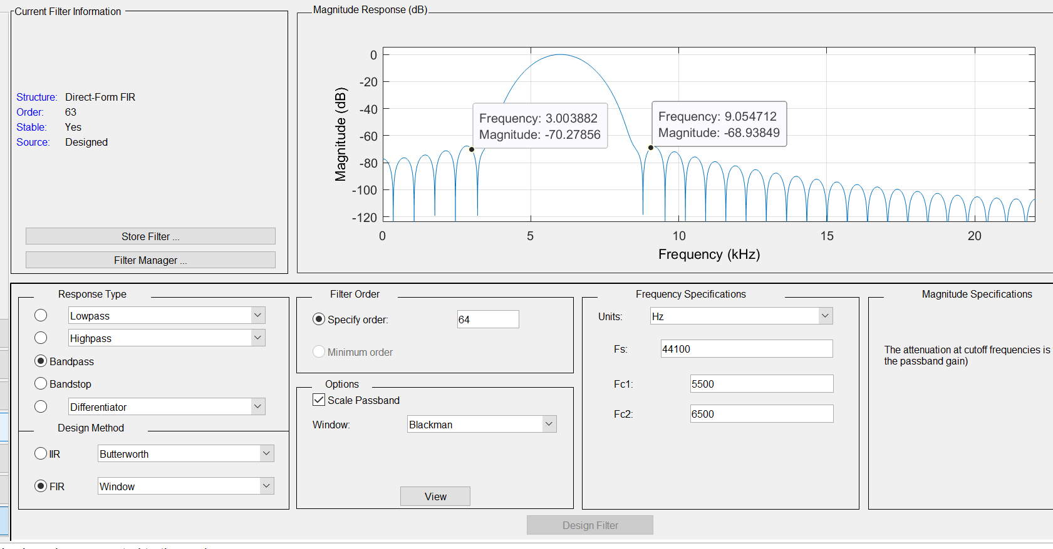

**Observaciones del filtro diseñado:**

Para f2 = 6000 hz y frecuencias cercanas, la respuesta de fase es lineal.

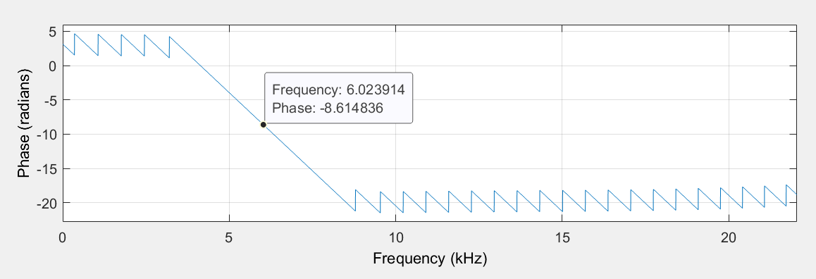El filtro es estable:

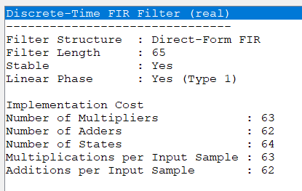

Atenuación **Hdb(f1=3000hz) ≈ -70.27856.** Lo cual implica una ganancia de 0.000306247. **(0.031%).** Se concluye que este atenúa de manera correcta f1.

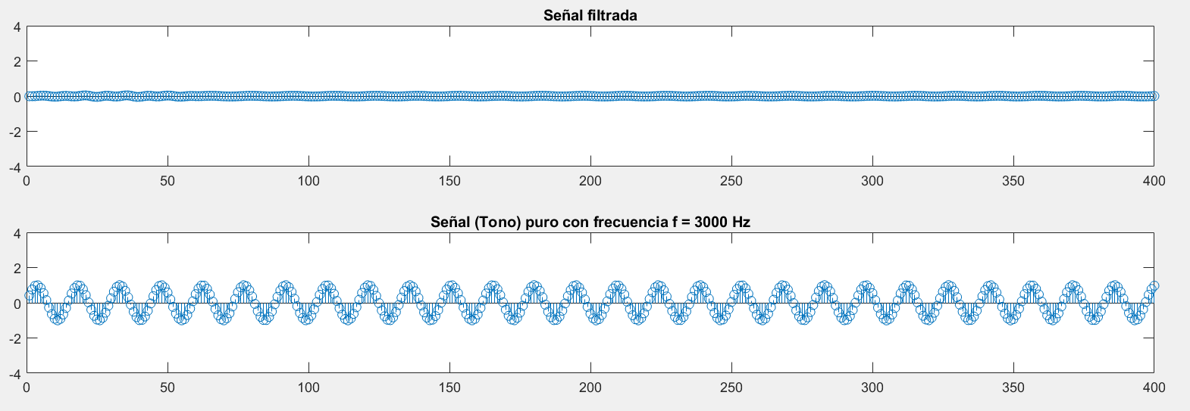

Atenuación **Hdb(f3 = 9000 Hz) ≈ -68.93849.** Lo cual implica una ganancia de 0.000357334. **(0.035%)**. Se concluye que este atenúa de manera correcta f3.

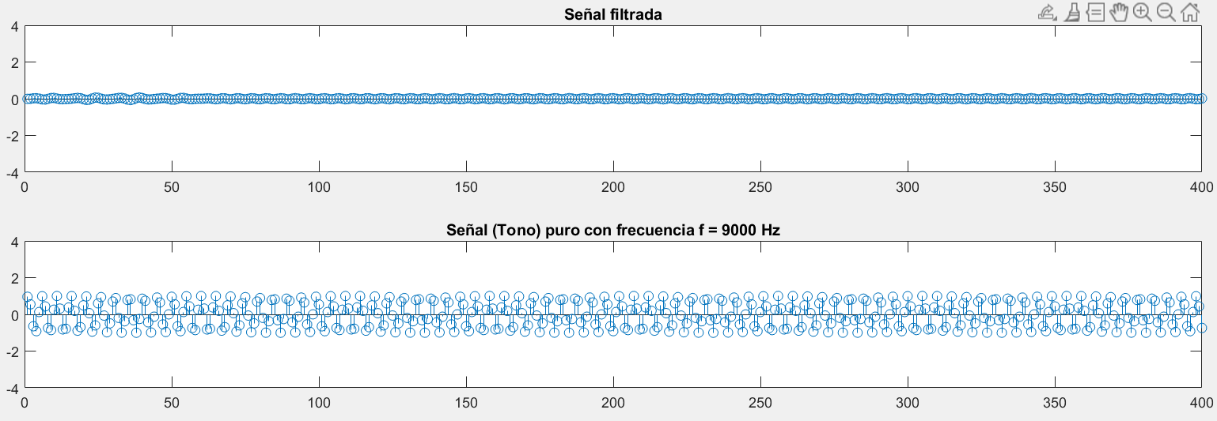

Por último se muestra un gráfico con 3 señales:

1. Señal filtrada
2. Tono con frecuencia de f2 = 6000 Hz. 2 sin(2πf2t)
3. Señal de entrada → Suma de señales con frecuencias de x(t) = sin(2πf1t) + 2 sin(2πf2t) + sin(2πf3t)

